경계성 성격장애
dissId: 9 | 감수일: 2020.05.14
출처: https://www.mentalhealth.go.kr/portal/disease/diseaseDetail.do?dissId=9&srCodeNm=%EA%B2%BD%EA%B3%84%EC%84%B1%20%EC%84%B1%EA%B2%A9%EC%9E%A5%EC%95%A0
발행기관: 보건복지부 국립정신건강센터, 대한신경정신의학회
라이선스: 공공누리 제4유형(출처표시·상업적이용금지·변경금지)
법적 한계 고지: 본 정보는 정신건강정보 이해를 돕는 참고자료이며, 개별 진단·치료는 의사 진료가 반드시 필요합니다.

개요

정의
경계성 인격장애의 ‘경계성’이란 명칭은, 정신질환을 신경증과 정신증으로 나누어 생각하던 예전시기에
신경증과 정신증의 “경계”를 넘나드는 특징을 가지고 있다고 생각하여 붙여진 것입니다.
경계성 성격에 대해서는 처음에는 조현병과 같은 정신증의 변형이라고 생각하였으며, 나중에는 비전형적인 기분장애 즉, 신경증의 범주로 분류하기도 했습니다.
이후 시행된 많은 연구가 하나의 독립된 질병 단위로서 경계성 성격장애의 타당성을 지지하였으나, 현재까지 여전히 복잡하고 여러 개념들이 섞인 진단으로 남아 있습니다.
치료자들은 경계성 성격장애에 대해 흔히 치료적 노력에 잘 반응하지 않고 치료의 진전이 이루어지지 않는다고 느낍니다.
하지만 최근에는 경계성 성격장애 치료에 효과적인 새로운 정신치료기법들이 소개되면서 치료자들의 편견은 줄어가고 있습니다.
일반 인구의 약 2% 정도가 경계성 성격장애를 갖고 있다고 추정합니다.
전체 성격장애를 진단받은 사람 중 30~60% 정도가 경계성 성격장애에 해당할 만큼 성격장애 중에서 차지하는 비중이 꽤 높습니다.
남성보다 여성에서 더 자주 관찰되며, 대부분이 청소년기나 성인기 초기에 어려움이 시작됩니다.
경계성 성격장애로 인한 개인적 기능 손상과 자살의 위험성은 20대에 가장 커지고 나이가 들면서 이러한 위험성은 약해집니다.

원인
경계성 성격장애의 발생은 생물학적 취약성(유전적 경향, 기질 등)과 사회환경적 위험요인(아동기 외상 경험, 부적절하고 일관성 없는 양육 등)의
상호작용에 따른 것으로 요약할 수 있습니다.
먼저 유전적 경향으로 부모나 형제 중 경계성 성격장애가 있는 경우에는 그렇지 않은 경우보다
경계성 성격장애에 걸릴 위험성이 수 배 정도 높아지며 타고난 정서적 민감성이 높은 것이 특징입니다.
신경생물학적 요인으로는 정서 조절 및 충동성과 관련된 대뇌 신경 조절 영역의 신경 생물학적 이상이 관여하는 것으로 추정합니다.
다음으로 여러 가지 아동기 외상 경험은 경계성 성격장애의 발병과 밀접한 관련이 있습니다.
아동기에 일어난 성적 학대나 신체적 학대, 그로 인한 철저한 무시와 유린은 평생에 걸쳐 씻을 수 없는 후유증을 남깁니다.
학대를 가한 사람에 대한 분노와 적개심은 불특정 타인에 대한 불신과 경계심으로 확장되고, 학대가 되풀이되면 거기서 벗어날 수 없다는 무력감이 자아상에 심각한 상처를 입히게 됩니다.
양육자가 아동에게 필요한 정서적 지지와 보살핌을 전혀 제공하지 않거나 양육자 자신이 부정적이고 안정적이지 못할 때
아동은 만성적 우울감과 심각한 정서적 혼란을 경험하고 결국 건강한 심리적 발달과정을 밟아갈 수 없습니다.
특히 일관되지 못한 부모의 양육 태도는 부모라는 동일 인물에 대한 상반된 이미지(나를 예뻐해 주는 좋은 부모와 나를 야단치는 나쁜 부모)로 분리가 일어나는데,
이는 이분법적으로 사람을 대하는, 경계성 성격장애에 관찰되는 특징적인 대인관계 양상입니다.
그 외에도, 중요한 사람과의 사별, 부모의 이혼 등 여러 가지 형태의 상실 경험은 정서적 빈곤을 초래하고 상황을 자신의 탓으로 여겨
강한 죄책감을 느끼게 할 수 있으며 평생에 걸친 불안정한 정서 및 대인관계와 연관됩니다.
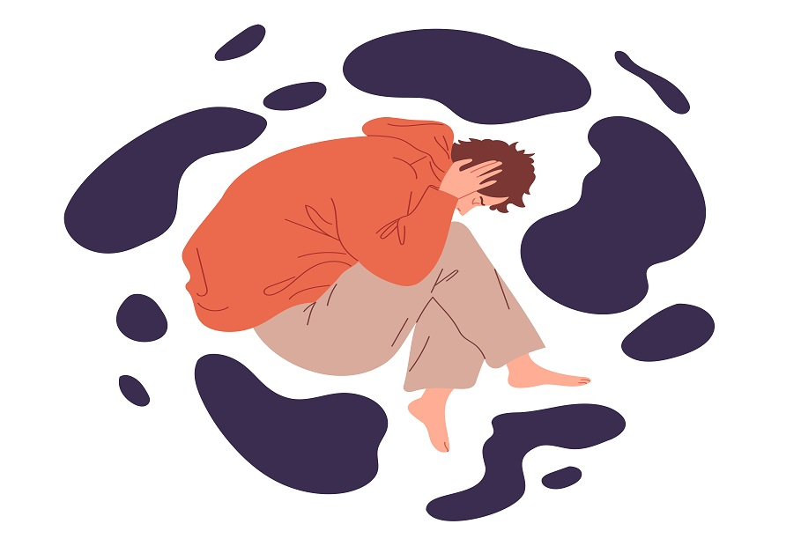


진단

사례
사례) 27세/여성
“버림받느니 죽는 게 나아!”
27세 여성 B 씨는 수년 전부터 자해 행동을 반복해 왔다. 자신의 삶이 공허하고 항상 희생양이 되어 사람들에게 이용당해 왔다며 그 고통을 처리하기 위해 손목을 자해하게 된다고 하였다. 중학생 때 부모가 이혼하였고 어머니와 살게 된 그녀는 아버지가 떠난 것에 대해 어머니가 자신을 탓한다고 여기며 자주 우울감을 느꼈다. 그녀의 어머니는 연속적으로 남자 친구를 사귀었으며 그들 중 대부분은 그녀의 어머니를 정서적으로 학대하였다. 일부 사람들은 그녀를 성적으로 학대하였고, 그녀는 그 사실을 아무에게도 말하지 못했다. 질풍노도의 감정 변화를 자주 경험하고 스트레스 상황에서 분노를 조절하지 못하고 창문을 주먹으로 치거나 물건을 부수는 등 몸을 다치는 일도 있었다. 6개월 전부터 사귄 남자 친구와의 관계에서 상대의 마음이 멀어져가고 헤어지게 될 것이라고 느끼는 순간 자해를 하거나 다투는 상황에서 칼을 휘두르는 등 남자친구와의 관계를 유지하는 데 집착하였다. 결국, 남자 친구가 이별을 통보하자 남자 친구에게 자살을 암시하는 문자메시지를 보내고 모아두었던 수면제를 한꺼번에 복용하게 되었다.

증상
버림받는 것에 대한 두려움
경계성 성격장애 환자들은 중요한 인간관계를 맺고 있는 상대에게 거절이나 무시를 당하는 것에 대해 보통 사람들보다 훨씬 더 큰 아픔과 두려움을 갖고 있습니다.
따라서 상대가 자신을 어떻게 대하는지 혹시 자신을 버리지 않을지에 대해 걱정하며 끊임없이 확인을 요구합니다.
그러므로 의견이 맞지 않아 사소한 말다툼을 하게 되었을 때, 원할 때마다 애정 표현을 해주지 않는 것, 약속 시각에 늦는 것 등과 같은
흔히 있는 사소한 갈등 상황에 심한 우울감, 불안한 집착, 분노 폭발 등으로 매우 예민하게 반응합니다.
불안정한 대인관계 양상
경계성 성격장애 환자들은 타인의 감정을 이해하는 능력, 즉 공감 능력이 현저히 부족합니다.
또한, 상대방에 대해 전부 좋거나 아니면 전부 나쁘다는 식의 이분법적인 방식으로 사람을 평가합니다.
예를 들어 어떤 때는 마치 상대방이 자신의 구세주라도 된 듯 찬사와 존경을 표현하다가도 오래지 않아 형편없고 무능한 사람으로 상대방을 무시하고 비하합니다.
이렇듯 같은 사람에 대한 환자의 극단적인 상반된 평가로 인해 상대방은 과대이상화된 존재가 되기도 하고 최악의 형편없는 존재가 되기도 합니다.
상대방으로서는 매우 당황스럽고 억울한 상황이 되어 환자는 누구와도 안정된 대인관계를 유지할 수 없게 됩니다.
불안정한 정체성
정체성이란 “나 자신은 어떠한 존재인가?”라는 물음에 대한 자신의 답입니다. 경계성 성격장애는 자신에 대한 자아상과 정체성에 대한 혼란이 심합니다.
이로 인해 스스로가 무엇을 원하고 어떻게 살아가야 할지가 불분명해지면서 삶의 목적을 잃고 방황하게 되며,
잠재된 능력을 발휘하지 못하고 여러 직업을 전전하거나 진로를 자주 바꾸게 됩니다.
자신에게 의미 있게 여겨진 것들이라도 시간이 지나면서 무의미하게 느껴집니다.
경계성 성격장애 환자들은 ‘텅 빈 것 같고, 빈껍데기 같은 마음, 그래서 허전하고 허무해서 견딜 수가 없다’ 등의 만성적 공허감을 자주 표현합니다.
경계성 성격장애 환자들은 특정한 충동이 일 때 그것을 효과적으로 통제하지 못합니다.
그래서 이후 결과를 고려하지 않은 채 위험하고 자신에게 손상을 줄 수 있는 활동에 참여합니다.
예를 들어 불필요한 과소비, 도둑질, 폭식, 무분별한 성적 관계, 부주의하고 위험한 운전, 약물 남용 등이 그것입니다.
이들이 언제 어떻게 행동할지를 예상하기 어렵고, 그러다 보니 직업 생활과 대인관계에서 많은 어려움을 가집니다.
반복적 자해 및 자살 행동
경계성 성격장애에 가장 문제가 되는 것은 반복적인 자해와 자살 시도와 같은 자기 파괴적 행동입니다.
앞서 언급한 대로 경계성 성격장애 환자들은 충동 통제가 어려운데 아무런 예고 없이 충동적으로 자해 혹은 자살 시도를 하곤 합니다.
상대방에 대한 분노의 표현으로, 상대방의 마음을 움직여 버림받지 않으려는 절박함의 수단으로, 혹은 비참하고 절망적인 느낌에 대한 대안으로 반복적인 자해 행동을 보입니다.
이렇듯 자해 행동의 구체적인 이유는 다를 수 있으나, 근본적으로는 극심한 자기 비난과 현저하게 결핍되고 제대로 발달하지 못한 불안정한 정체성과 관련됩니다.
정서적 불안정성
경계성 성격장애 환자들의 정서 상태는 매우 불안정합니다. 대인관계에서 오는 스트레스 반응으로 종종 심한 초조, 긴장, 또는 공황과 같은 강렬한 감정 반응을 보입니다.
또는 늘 화가 나 있고 자주 분노를 표출하기도 합니다. 그럴만한 뚜렷한 이유가 없이도 폭언을 일삼고 결국 신체적 싸움으로까지 번지는 경우가 흔합니다.
그래서 걸어 다니는 시한폭탄으로 불리기도 합니다.
미래의 부정적인 결과를 상상하며 한순간 극심한 공포감을 경험하고,
자신의 사소한 실수나 타인으로부터 거절에 대해 수치심, 죄책감, 무력감 등의 우울 반응이 흔히 일어납니다.
이러한 감정 반응들은 너무나 강렬하여 환자들은 자신의 감정에 압도되어 충동적인 자해 행동, 자살 시도를 합니다.
정신병적 증상
경계성 성격장애 환자들은 일시적이고 순간적인 정신병적 증상을 보일 수 있습니다.
스트레스와 연관된 피해 사고 (‘누군가가 나를 해칠 것 같다’)와 심한 해리 증상(‘내가 나로부터 떨어져 나와 있는 것 같다’ 혹은 어떤 것도 진짜 같은 느낌이 들지 않는다’)을 종종 경험합니다.
이러한 증상은 시간이 지나면 진정되고, 정신증에서 나타나는 증상과는 달리 극심한 스트레스로 인한 일시적인 현상으로 이해합니다.


치료

약물치료
약물치료
경계성 성격장애에 대한 약물치료는 목표하는 증상 중심의 약물 선택과 치료 계획을 수행합니다.
대부분의 경계성 성격장애 환자들은 하나 이상의 동반질환을 가지고 있어서 그에 맞는 약물치료를 하게 됩니다.
약물치료가 필요한 증상집단에 대한 정보
증상집단
1. 기분 불안정, 순환성, 경조증, 충동 통제의 어려움
2. 우울, 분노, 과민성, 충동성, 적대감, 강박행동, 거절에 대한 민감성, 자해
3. 편집, 적대감, 정신적 퇴행, 경도의 사고 혼란, 비합리적 사고
4. 불안 증상
5. 동반질환: 약물남용, 외상후스트레스장애, 성인주의력결핍과잉행동장애, 해리장애 등
약물치료는 정신치료와 함께 통합적으로 시도되어야 합니다.
약물 치료에 대해 의심하고 순응하지 않으며 자신의 감정을 표현하거나 자기 파괴적 행동의 일환으로 약물 남용을 할 수 있는 위험성이 있어 더욱 신중히 고려되어야 합니다.

정신치료
정신치료
정신치료는 경계성 성격장애환자를 돕기 위한 가장 효과적인 치료방법입니다.
과거 정신건강의학과 전문의 또는 관련 전문가들 사이에서는 치료하기 가장 어려운 정신질환으로 경계성 성격장애를 꼽았습니다.
아마도 경계성 성격장애 환자들은 치료자와 협조적인 치료 관계를 형성하는 데 큰 어려움을 가지기 때문일 것입니다.
성격 문제를 본격적으로 다룰 수 있으려면 상당한 준비가 필요하며 치료 초반기에는 치료자에 대한 신뢰감을 형성하고
일상생활에서 겪는 실질적인 문제에 초점을 맞추어 치료를 진행해 나갑니다.
경계성 성격장애의 치료 목적은 크게 자해, 자살 시도나 자살 위협, 무분별한 성적 관계,
치료 약물의 남용과 같은 자기 파괴적이고 충동적인 행동에 대한 치료적 개입과 정서조절 및 대인관계의 안정화를 돕는 것입니다.
최근에는 경계성 성격장애 치료를 위한 새로운 정신치료 기법들이 개발되었습니다.
변증법적행동치료(dialectical behavior therapy), 마음헤아리기치료(mentalization-based treatment),
전이초점정신치료(transference-focused psychotherapy), 스키마치료(schema therapy) 등이 그것입니다.

스스로 돕는 법

참고문헌
참고문헌
1. 대한신경정신의학회. 신경정신의학. 서울:아이엠이즈컴퍼니;2017.
2. 권준수 편저. 정신질환 진단 및 통계편람 5판. 서울:학지사;2015.
3. American Psychiatric Association. Diagnostic and statistical manual of mental disorders, fifth edition. Washington, DC: American Psychiatric Association, 2013.
4. Roberts LW editors. Textbook of psychiatry, seventh edition. Washington DC: American Psychiatric Publishing, 2019.
5. Zanarini MC. Diagnostic specificity and long-term prospective course of borderline personality disorder. Psychiatric Annals 2012;42(2):53-58.
6. Herman JL, Perry JC, van der Kolk BA. Childhood trauma in borderline personality disorder. Am J Psychiatry 1989;146(4):490-495.
7. Widom CS, Czaja SJ, Paris J. A prospective investigation of borderline personality disorder in abused and neglected children followed up into adulthood. J Pers Disord 2009;23(5):433-446.
8. Bateman A, Fonagy P. Randomized controlled trial of outpatient mentalization-based treatment versus structured clinical management for borderline personality disorder. Am J Psychiatry 2009;166(2):1355-1364.
9. Clarkin JF, Levy KN, Lenzenweger MF, Kernberg OF. Evaluating three treatments for borderline personality disorder: a multiwave study. Am J Psychiatry 2007;164(6):922-928.
10. Kendall T, Burbeck R, Bateman A. Pharmacotherapy for borderline personality disorder: NICE guideline. Br J Psychiatry 2010;196(2):158-159.

